POUK - TOREK, 12.5. 2020

SLO
Preglej najprej rešitve nalog prejšnje ure!

Matej je iz potovanja po Evropi poslal dve razglednici.
Matej – m. sp., ed.
potovanja- s. sp., ed.
Evropi- ž. sp., ed.
Razglednici- ž. sp. , dv.

Redarji so narobe parkiranim vozilom nadeli lisice.
Redarji – m. s. , mn.
Vozilom –s. sp., mn.
Lisice – ž. sp., mn.

Zaradi poledice je bilo veliko prometnih nesreč.
poledice – ž. sp. ed.
nesreč – ž. sp., mn.

Vsi moji sošolci bodo v soboto igrali igro med dvema ognjema.
sošolci – m. sp., mn.
soboto – ž. sp., ed.
igro – ž. sp. , ed.
ognjema – m. sp., dv.

Danes boš utrjeval učno snov o samostalniku.
Na spletu odpri Interaktivne vaje in pod zavihkom samostalnik reši nalogo z naslovom Samostalnik – zbirka nalog.

MAT:
Rešitve:
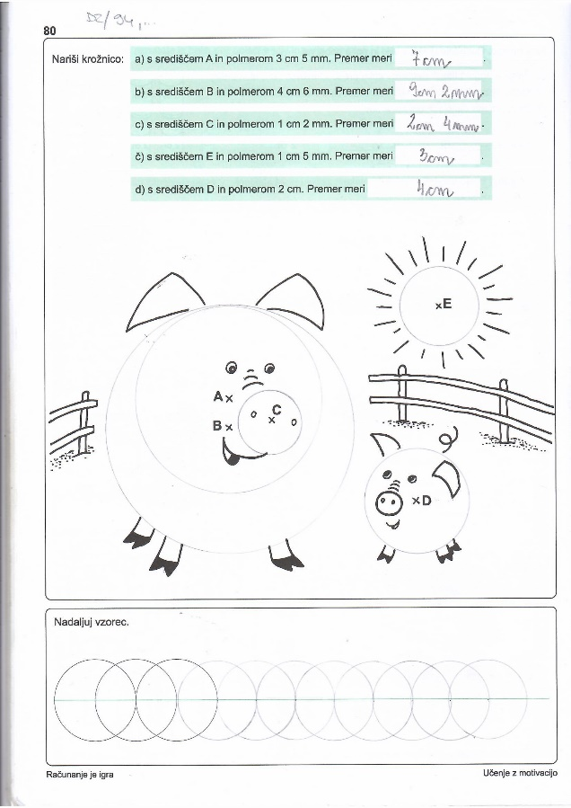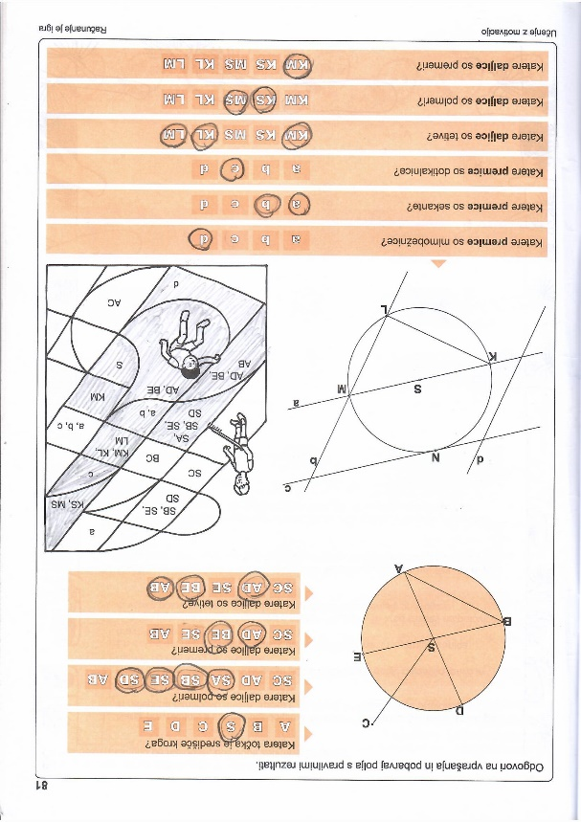

NOVA SNOV:
Reši naloge v RJI na str.: 82.
Najprej si pripravi ravnilo, šestilo, ošiljen svinčnik in nekaj barvnega papirja. Če tega nimaš v ustrezni barvi, ga pobarvaj.

DRU
Rešitve:
- Žeblje
- Parna lokomotiva.
- 1915, ko je bila zgrajena hidroelektrarna Završnica. (To je podatek, ki sem ga našla jaz.)
- Tu je več možnih odgovorov. Vsi najbolj poznamo hidroelektrarno Moste.
- 5. kočija, prva slovenska knjiga, plavž, vlak, avto, letalo, tranzistor, televizija, jedrska centrala v Krškem in računalnik.

NOVA SNOV:
SLOVENCI SKOZI ČAS
NASELITEV SLOVANOV, KARANTANIJA, SPREJEM KRŠČANSTVA
Danes bomo pa malo pogledali v zgodovino Slovencev.
Odpri učbenik na str.: 87, tu boš našel-a enak naslov, kot sem ga zapisala zgoraj.
Iz časovnega traku lahko razbereš:
- da so se naši predniki (Slovani) naselili na tem ozemlju že leta 550.
–da je okrog l. 630 je nastala kneževina, ki se je imenovala Karantanija
-da so naši predniki od leta 820 do leta 1918 živeli pod tujo oblastjo
Na str.: 88 boš videl-a tudi zemljevid, kje so živeli Karantanci.
Središče Karantanije je bil Krnski grad na Gosposvetskem polju. To je danes na ozemlju sosednje države Avstrije.
Karantancem so vladali knezi, ki so jih ustoličevali na knežjem kamnu.
V uč. na str. 88 preberi zapis o ustoličevanju.

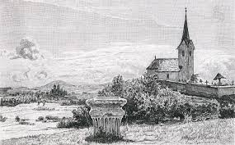
Knežji kamen, kjer so ustoličevali takratne kneze, danes hranijo v muzeju v Celovcu.
Preberi si besedilo na str.: 87 do 89.

ŠPO
Navodila:
Pomembno je, da vsak dan poskrbite za kakršnokoli gibanje in s tem tudi za svoje zdravje.

* Dan začni z gimnastičnimi vajami. Izberi 10 vaj, ki jih lahko opraviš doma.(Spomni se na vaje, ki smo jih izvajali v šoli.) Veliko teh vaj pa si že dobil-a, kot navodila za ŠPO, od kar si doma in delamo na daljavo.
* Igraj veliko iger z žogo–met na koš, hokej na travi, strel na gol …
* Vzemi si čas za svoje priljubljene igre: badminton, gumitvist....
* Če je le možno in to dopušča vreme, vsak dan opravi vsaj 30 minutni sprehod ali krajše kolesarjenje.

